KECANDUAN MAHASISWA TERHADAP GAME ONLINE
(Studi tentang kebiasaan mahasiswa bermain game online di Seturan Sleman)

SKRIPSI

Diajukan kepada Fakultas Ilmu Sosial
Universitas Negeri Yogyakarta untuk
Memenuhi Sebagian Persyaratan
guna Memperoleh Gelar
Sarjana Pendidikan

Oleh:
Febriana Siska Widyastuti
08413244048

PROGRAM STUDI PENDIDIKAN SOSIOLOGI
JURUSAN PENDIDIKAN SEJARAH
FAKULTAS ILMU SOSIAL
UNIVERSITAS NEGERI YOGYAKARTA
2012

PERNYATAAN

Dengan ini saya menyatakan bahwa skripsi yang berjudul “KECANDUAN MAHASISWA TERHADAP GAME ONLINE (Studi tentang kebiasaan mahasiswa bermain game online di Seturan Sleman)” yang saya tulis dalam rangka memenuhi salah satu syarat untuk memperoleh gelar sarjana pendidikan, benar-benar karya saya sendiri. Sepanjang pengetahuan saya tidak terdapat karya atau pendapat yang ditulis atau diterbitkan orang lain kecuali sebagai acuan atau kutipan dengan mengikuti kata penulisan karya ilmiah yang telah lazim. Seluruh isi skripsi ini tetap menjadi tanggung jawab saya sendiri. Apabila kemudian ditemukan ketidakberesan, maka saya bersedia menerima sanksinya.

Yogyakarta, Agustus 2012
Yang menyatakan,

Febriana Siska Widyastuti
NIM. 08413244048

MOTTO

“Sesungguhnya di samping kesukaran ada kemudahan. Apabila engkau telah selesai mengerjakan suatu pekerjaan, maka bersusah payahlah mengerjakan yang lain dan kepada Tuhanmu berharaplah”
(QS. Al Insyirah : 6-8)

“Orang-orang yang sukses telah belajar membuat diri mereka melakukan hal yang harus dikerjakan ketika hal itu memang harus dikerjakan, entah mereka menyukainya atau tidak”
(Aldus Huxley)

“Bagamanapun kelamnya masa lalumu, setidaknya masa depanmu masih suci”
(Penulis)

PERSEMBAHAN

Skripsi ini saya persembahkan untuk:
Bapak (alm) dan ibu yang kusayangi dan kuhormati
Terima kasih yang tak terhingga atas do’a restu, kesabaran, cinta dan kasih sayang serta dukungannya selama ini.
Keluarga Besarku
Kakakku Crisna terima kasih buat doa dan dukungannya.
Abang Vian yang selalu sabar dan selalu memberi dorongan serta kasih sayang selama ini.
Sahabat-sahabatku,
keluarga besar Pendidikan Sosiologi 2008
Terima kasih atas bantuannya selama ini, semoga kesuksesan selalu menyertai kalian

KECANDUAN MAHASISWA TERHADAP GAME ONLINE
(Studi tentang kebiasaan mahasiswa bermain game online di Seturan Sleman)

ABSTRAK
Oleh:
Febriana Siska Widyastuti
08413244048

Game online merupakan permainan dimana banyak orang yang dapat bermain pada waktu yang sama dengan melalui jaringan komunikasi online (Internet). Penelitian ini dilakukan dengan tujuan untuk mengetahui faktor yang mendorong mahasiswa menjadi kecanduan bermain game online. Selain hal tersebut, peneliti juga mengetahui tentang dampak game online pada perilaku sosial mahasiswa di Seturan Sleman.
Penelitian ini menggunakan metode penelitian kualitatif dengan sumber data berupa kata-kata dan tindakan, sumber tertulis dan foto/dokumentasi. Teknik pengumpulan data yang digunakan adalah observasi, wawancara, dokumentasi dan studi pustaka. Teknik sampling yang digunakan adalah purposive sampling. Validitas data dalam penelitian ini menggunakan teknik triangulasi sumber dan analisis datanya menggunakan analisis model interaktif Miles dan Huberman.
Hasil penelitian menunjukkan bahwa faktor yang mendorong mahasiswa menjadi kecanduan bermain game online yaitu faktor teman sebaya, jenis game online yang dimainkan, faktor banyaknya waktu luang yang dimiliki, faktor kurangnya pengawasan dari orangtua, faktor kondisi ekonomi gamers itu sendiri dan kebijakan pengelola game centre. Dampak game online pada perilaku sosial yang ditimbulkan, yaitu dampak positif dan dampak negatif. Dampak positif pada perilaku sosial tersebut seperti meningkatkan konsentrasi, meningkatkan kinerja otak dan memacu otak dalam menerima cerita, meningkatkan kemampuan membaca, Meningkatkan kemampuan berbahasa inggris, Membantu bersosialisasi, meningkatkan dalam kemampuan mengetik, melatih kemampuan dalam berdagang, Bisa menghilangkan stress, sebagai ajang menambah teman. Dampak negatif pada perilaku sosial tersebut seperti jadi boros, menimbulkan efek ketagihan, kehidupan real menjadi berantakan, membuat orang terisolisir dengan lingkungan sekitar, mengganggu kesehatan, mengakibatkan pola makan dan tidur yang tidak teratur sehingga mudah terserang penyakit.

Kata kunci : game online, dampak perilaku sosial, gamers

KATA PENGANTAR

Assalamu’alaikum wr. wb.,
Alhamdulillah, puji syukur penulis panjatkan kepada Allah SWT, yang telah memberikan rahmat, hidayah, dan inayah-Nya. Tidak lupa ucapan shalawat serta salam kepada Nabi Muhammad SAW, yang menjadi suri tauladan kita disepanjang jaman, sehingga penulis dapat menyelesaikan skripsi yang berjudul ” kecanduan mahasiswa terhadap game online (studi tentang kebiasaan mahasiswa bermain game online di Seturan Sleman” sebagai salah satu syarat untuk meraih gelar sarjana pendidikan. Selanjutnya, penulis menyadari bahwa keberhasilan penyusunan skripsi ini tidak terlepas dari kerjasama dan bantuan dari berbagai pihak. Oleh karena itu, dalam kesempatan ini penulis menyampaikan rasa terima kasih yang dalam kepada:
- Bapak Prof. Dr. Rochmat Wahab, M.Pd,M.A., selaku Rektor Universitas Negeri Yogyakarta.
- Bapak Prof. Dr. Ajat Sudrajat, M.Ag., selaku Dekan Fakultas Ilmu Sosial yang telah memberikan izin guna melakukan penelitian.
- Bapak M. Nur Rokhman, M.Pd., selaku Ketua Jurusan Pendidikan Sejarah.
- Bapak Grendi Hendrastomo, M.M,M.A., selaku Koordinator Program Studi Pendidikan Sosiologi sekaligus dosen pembimbing II yang telah meluangkan waktu dan pemikirannya dalam membimbing penulis guna menyelesaikan skripsi ini.

- Ibu Puji Lestari, M.Hum., selaku pembimbing I yang telah meluangkan waktu dan pemikirannya dalam membimbing penulis guna menyelesaikan skripsi ini.
- Ibu V. Indah Sri Pinasti, M.Si., selaku Narasumber yang telah memberikan saran dan kritik terhadap penulis dalam penyusunan skripsi ini.
- Ibu Nur Hidayah, M.Si., selaku Penasehat Akademik yang telah memberikan nasehat dan membimbing penulis selama kuliah di Prodi Pendidikan Sosiologi.
- Seluruh dosen yang mengajar di Prodi Pendidikan Sosiologi yang telah memberikan ilmu pengetahuan dan pengalaman sekaligus membekali penulis agar menjadi sukses.
- Bapak Kepala Desa Seturan yang telah menerima dan memberikan izin guna penyusunan skripsi ini.
- Kepada masyarakat Desa Seturan yang telah menerima dengan baik dan memberikan informasi untuk data dalam penyusunan skripsi ini.
- Ibu dan Bapak tercinta yang tidak hentinya memberikan dorongan baik secara materil atau pun non materil kepada penulis untuk meraih hal yang terbaik.
- Kakaku terima kasih atas doa buat doa dn dukungannya.
- Teman-teman dari Pendidikan Sosiologi baik Reguler maupun Non Reguler angkatan 2008 yang selalu memberikan semangat dan masukan dalam penyusunan skripsi ini serta memberikan pengalaman yang sangat berharga selama kuliah.
- Semua pihak yang telah banyak membantu yang tidak dapat disebutkan satu persatu terima kasih atas semua bantuannya.
Penulis menyadari bahwa skripsi ini masih jauh dari sempurna, oleh karena itu penulis mengharapkan kritik dan saran yang bersifat membangun untuk hasil yang lebih baik di kemudian hari. Akhirnya, penulis berharap semoga skripsi ini dapat bermanfaat bagi semua pihak.
Wassalamu’alaikum wr. wb.
Yogyakarta, Agustus 2012

Penulis

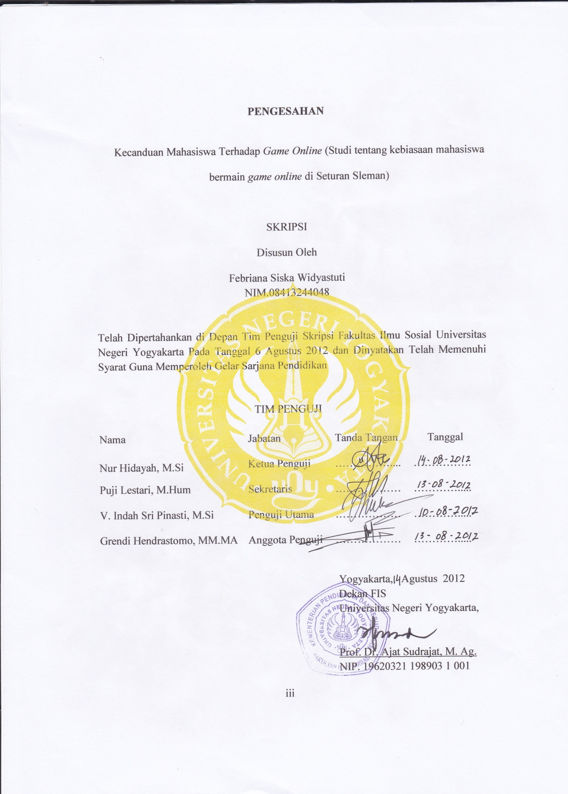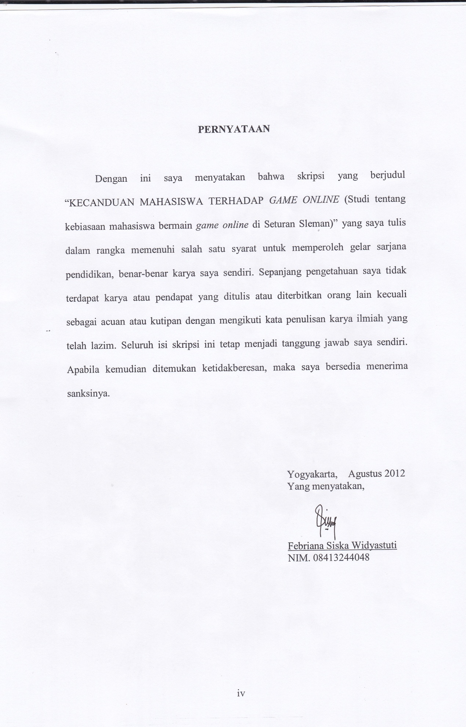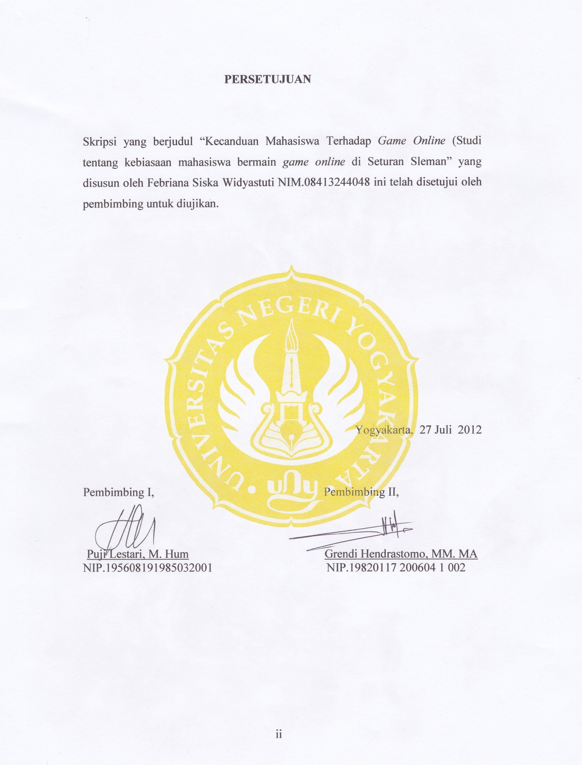

DAFTAR ISI
Halaman
HALAMAN JUDUL………………………………………………… i
PERSETUJUAN……………………………………………………… ii
PENGESAHAN……………………………………………………… iii
PERNYATAAN……………………………………………………… iv
MOTTO………………………………………………………………. v
PERSEMBAHAN…………………………………………………… vi
ABSTRAK…………………………………………………………… vii
KATA PENGANTAR……………………………………………….. viii
DAFTAR ISI ………………………………………………………… ix
DAFTAR GAMBAR ……………………………………………….. xi
DAFTAR LAMPIRAN……………………………………………… xii

BAB I PENDAHULUAN
- Latar Belakang Masalah…………………………………... 1
- Identifikasi dan Pembatasan Masalah…………………...... 5
- Rumusan Masalah………………………………………… 6
- Tujuan Penelitian…………………………………………. 6
- Manfaat Penelitian………………………………………… 7
BAB II KAJIAN PUSTAKA DAN KERANGKA TEORI
- Kajian Pustaka……………………………………………. 9
- Karakteristik Mahasiswa…………….............................. 9
- Pengertian Kecanduan Game Online…………………. 10
- Pengertian Perilaku Sosial……………………………… 12
- Tindakan Sosial Max Weber…………………………… 14
- Interaksionisme Simbolik ……………………………… 17
- Pengertian Perubahan Sosial ……………………………… 18
- Perilaku Menyimpang ……………………………… 18
- Penelitian Relevan…………………………………………. 20
- Kerangka Berfikir………………………………………….. 24

BAB III METODE PENILITIAN
- Bentuk Penelitian…………………………………………… 27
- Lokasi Penelitian…………………………………………… 28
- Sumber Data……………………………………………….. 29
- Teknik Pengumpulan Data………………………………… 30
- Waktu Penelitian………………………………….............. 32
- Teknik Pengambilan Informan………………………………. 32
- Validitas Data……………………………………………… 33
- Teknik Analisis Data……………………………………….. 34
BAB IV HASIL PENELITIAN DAN PEMBAHASAN
- Diskripsi Lokasi Penelitian………………………………… 37
- Sekilas Mengenai Game Centre…………………………… 40
- Sekilas Mengenai Game Online…………………………… 41
- Hasil Penelitian dan Pembahasan…………………………... 43
- Profil Game Centre……………………………………… 43
- Deskripsi Informan……………………………………… 44
- Pembahasan………………………………………........... 51
- Karakteristik dan Perilaku Gamers …………………... 51
- Faktor yang Mendorong Mahasiswa Kecanduan
Bermain Game Online …………………................... 57
- Dampak Game Online Pada Perilaku Sosial
Mahasiswa ….............................................................. 73
- Pokok Temuan Penelitian…………………………………. 82
BAB IV PENUTUP
- Kesimpulan……………………………………………….. 83
- Saran……………………………………………………… 85
DAFTAR PUSTAKA………………………………………………… 86
LAMPIRAN………………………………………………………….. 88

DAFTAR GAMBAR

- Kerangka Berpikir…………………………………………………… 26
- Model Analisis Interaktif Miles dan Huberman…………………….. 36

DAFTAR LAMPIRAN

- Peta Kecamatan Depok………………………………………...... 89
- Dokumentasi Penelitian…………………………………………. 90
- Instrumen Penelitian…………………………………………….. 98
- Hasil Observasi………………………………………………….. 102
- Hasil Wawancara………………………………………………… 105
- Tabel Coding……………………………………………………… 134
- Data Hasil Wawancara Informan Gamers ………………………… 135

